Pressemitteilung

Messe BioProcess 2024: Trelleborg zeigt Single-Use-Systeme für Biopharma-Kunden

Stuttgart, 8. April 2024: Auf der Fachmesse BioProcess International Europe in Wien ist Trelleborg Medical Solutions am Stand 231 vertreten. Vom 9. bis 12. April 2024 zeigt das Unternehmen seine Single-Use-Systeme für die biopharmazeutische Industrie. Das BioPharmaPro™-Portfolio von Trelleborg besteht unter anderem aus Single-Use-Schläuchen sowie kundenspezifischen Formteilen.
Die BioProcess International Europe in Wien gehört zu Europas führenden Fachmessen für Bioverfahrenstechniken. Im Kongresszentrum der Messe Wien ist vom 9. bis 12. April 2024 auch der Polymerspezialist Trelleborg Medical Solutions mit von der Partie und empfängt seine Besucher am Stand 231. Innovative Lösungen für biopharmazeutische Anwendungen bündelt Trelleborg über sein BioPharmaPro™-Portfolio, das aus Einwegschläuchen oder auch kundenspezifischen Formteilen besteht. Das breite Sortiment umfasst platinvernetzte Silikonschläuche, vorverstärkte Schläuche für Anwendungen mit höherem Druck oder auch vulkanisierte und nicht vulkanisierte Silikonfolien. Hinzu kommen Teile aus Flüssigsilikonkautschuk (LSR), die in komplexen Geometrien erhältlich sind oder auch Mehrkomponententeile sowie technische Formteile aus Thermoplasten.
„Die Kombination aus Erfahrung mit Polymerwerkstoffen, fortschrittlichen Fertigungsverfahren, innovativer Technik und Qualitätssicherung, die wir mit BioPharmaPro™ bieten, ermöglicht es uns, maßgeschneiderte Lösungen für unserer biopharmazeutische Kunden zu bieten“, sagt Florance Veronelli, Segment Manager, Trelleborg Medical Solutions Europe.
Auf der Messe BioProcess International Europe zeigt Trelleborg auch seine BioPharmaPro™-Verbundwerkstoffe, die für Chromatographie-Säulen genutzt werden. Mit diesem Verfahren lassen sich unterschiedliche Moleküle trennen und es eignet sich für pharmazeutische und biotechnologische Aufreinigungsanwendungen.
„Single-Use-Systeme sind die Zukunft in der biopharmazeutischen Verarbeitung von therapeutischen Arzneimitteln und bieten erhebliche Vorteile gegenüber herkömmlichen wiederverwendbaren Systemen aus Edelstahl“, sagt Mike Urbanski, Business Development Manager, Trelleborg Medical Solutions. „Unsere leichten und nicht reaktiven BioPharmaPro™ Advanced-Composite-Röhren sind so konzipiert, dass sie Mehrwegsysteme aus Edelstahl oder Acryl ersetzen. Die aus verstärkten Polypropylen-Thermoplasten hergestellten Produkte können nach Gebrauch recycelt werden und sind somit eine besonders nachhaltige Lösung.“
Mit seinem BioPharmaPro™-Portfolio bietet Trelleborg Medical Solutions einen Mehrwert für Kunden, weil sie über eine einzige Anlaufstelle integrierte Komplettlösungen erhalten, die von einfachen Produkten bis hin zu komplexen Baugruppen reichen. Dadurch können Systemlieferanten ihre Produktentwicklung auslagern und Lieferketten konsolidieren, um sich dadurch auf die zentrale Medikamentenentwicklung zu konzentrieren.

Pressebild
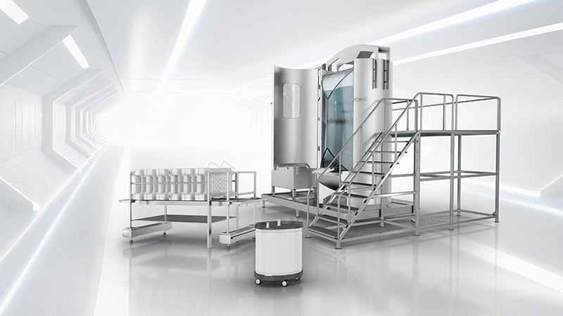
Bildunterschrift: Auf der Fachmesse BioProcess International Europe in Wien ist Trelleborg Medical Solutions am Stand 231 vertreten. Vom 9. bis 12. April 2024 zeigt das Unternehmen seine Single-Use-Systeme für die biopharmazeutische Industrie.
Weitere Informationen über Trelleborg Medical Solutions finden Sie unter:
https://www.trelleborg.com/en/medical
Weitere Informationen über BioProcess International Europe finden Sie unter:
https://informaconnect.com/bpieurope/

Pressekontakte

Natalie Hesping
Marketing Communications & PR Manager
Trelleborg Sealing Solutions Germany GmbH
Schockenriedstr. 1
70565 Stuttgart-Vaihingen
Telefon: +49 711 78 64 780
Mobil: +49 171 1105 225
E-Mail: Natalie.Hesping@trelleborg.com

Lara Hecht
European Communications & PR Manager
Trelleborg Sealing Solutions Germany GmbH
Schockenriedstr. 1
70565 Stuttgart-Vaihingen
Telefon: +49 711 78 64 453
Mobil: +49 165237916
E-Mail: Lara.Hecht@trelleborg.com

Über Trelleborg Medical Solutions
Trelleborg Medical Solutions arbeitet mit den weltweit führenden Medizintechnik- und Biopharmaunternehmen zusammen, um vom Konzept bis zur Marktreife wirkungsvolle Anwendungen zu entwickeln, die die Lebensqualität von Patienten verbessern. Das Unternehmen nutzt seine jahrzehntelange Erfahrung in der Entwicklung und Herstellung von Produkten, sein fundiertes Wissen über Polymerwerkstoffe sowie sein tiefes Verständnis für Kundenanwendungen, um innovative Lösungen für moderne Gesundheitstechnologien zu liefern. Mit seinem globalen Qualitätsmanagement und seinem Entwicklungs- und Produktionsnetzwerk ist das Unternehmen ein bevorzugter Produktionspartner für Medizintechnik- und Biopharmaunternehmen.

Über die Trelleborg Gruppe
Trelleborg ist weltweit führend in der Entwicklung von technischen Polymerlösungen, die essenzielle Anwendungen in anspruchsvollen Umgebungen schützen. Seine innovativen Lösungen tragen zu einer beschleunigten und nachhaltigen Entwicklung der Kunden bei. Im Jahr 2023 erzielte die Trelleborg Gruppe einen Jahresumsatz von zirka 34 Milliarden SEK in rund 40 Ländern. Die Gruppe umfasst drei Geschäftsbereiche: Trelleborg Industrial Solutions, Trelleborg Medical Solutions und Trelleborg Sealing Solutions. Die Trelleborg-Aktie wird seit 1964 an der Stockholmer Börse gehandelt und ist an der Nasdaq Stockholm, Large Cap, notiert. ​www.trelleborg.com

